Разноуровневые задания по теме «Австралия»
- выполните задание по ссылке: http://learningapps.org/display?v=8xxwqddc животные Австралии. ( Результат оформите и закрепите на этом же информационном листе с помощью клавиши Prt.Sc.Sys.и вставить)

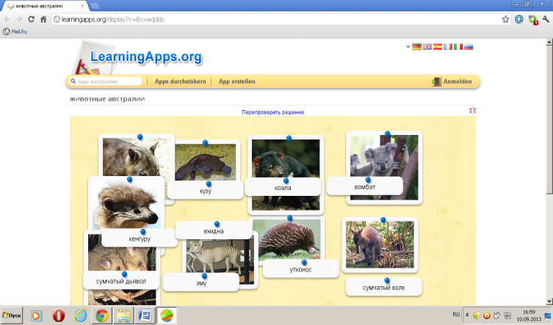

- посмотрите видеосюжет по ссылке: http://www.youtube.com/watch?v=soIN9o3gieM
Какие природные зоны проиллюстрированы в нем?
Запишите ответ:___________, _____________.
Назовите уникальный природный объект видеосюжета________.

- Отметьте правильные ответы
1.Крики – это:
А.Пересыхающие реки; Б. Пересыхающие озера; В. Болота; Г. Заросли кустарников.
2.Какие природные зоны занимают значительную часть материка?
А.саванны и полупустыни
Б. саванны и вечнозеленые леса
В. Широколиственные леса и степи
3. Большой Барьерный риф – это
А.искусственная гавань
Б. выход твердых кристаллических пород на окраине материка
В. Горный хребет на востоке материка
Г. Уникальное коралловое образование на дне моря
4. Определите австралийский эндемик
А. эвкалипт Б.гевея В. Мимоза Г. Бук

- В пропущенные места вставьте слова.
Самой полноводной рекой Австралии является __________ , а самой длинной ________. Для Австралии характерны пересыхающие реки _______ . Большинство озер соленые и пересыхающие. Самым крупным является озеро ________.
5. Определи животных по описанию
- Лазающее сумчатое древесное млекопитающее, употребляющее в пищу листья эвкалипта…
- Сумчатый грызун, обитатель австралийских саванн…
- Бегающая птица, родственник эму, питается плодами и семенами деревьев
- Яйцекладущее млекопитающее, обитает по берегам водоемов, передняя часть лица вытянута в плоский клюв…
- Хищник, не являющийся коренным обитателем материка…
Ответы (динго, вомбат, утконос, коала, эму).

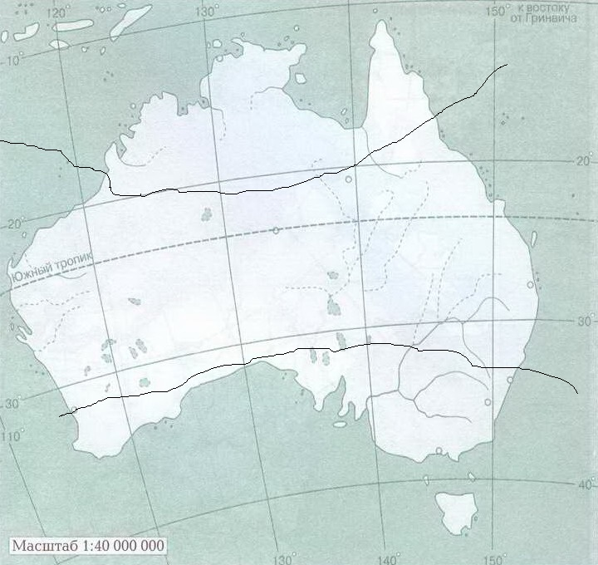
D
1
C
А
B
- Какой буквой на карте обозначена область тропического сухого климата_______
- В каком климатическом поясе находится северная часть Австралии_____
- В пределах, какой природной зоны находится территория обозначенная цифрой 1________
- Какие природные зоны обозначены
A_______________
B_______________
C_______________
D_______________

